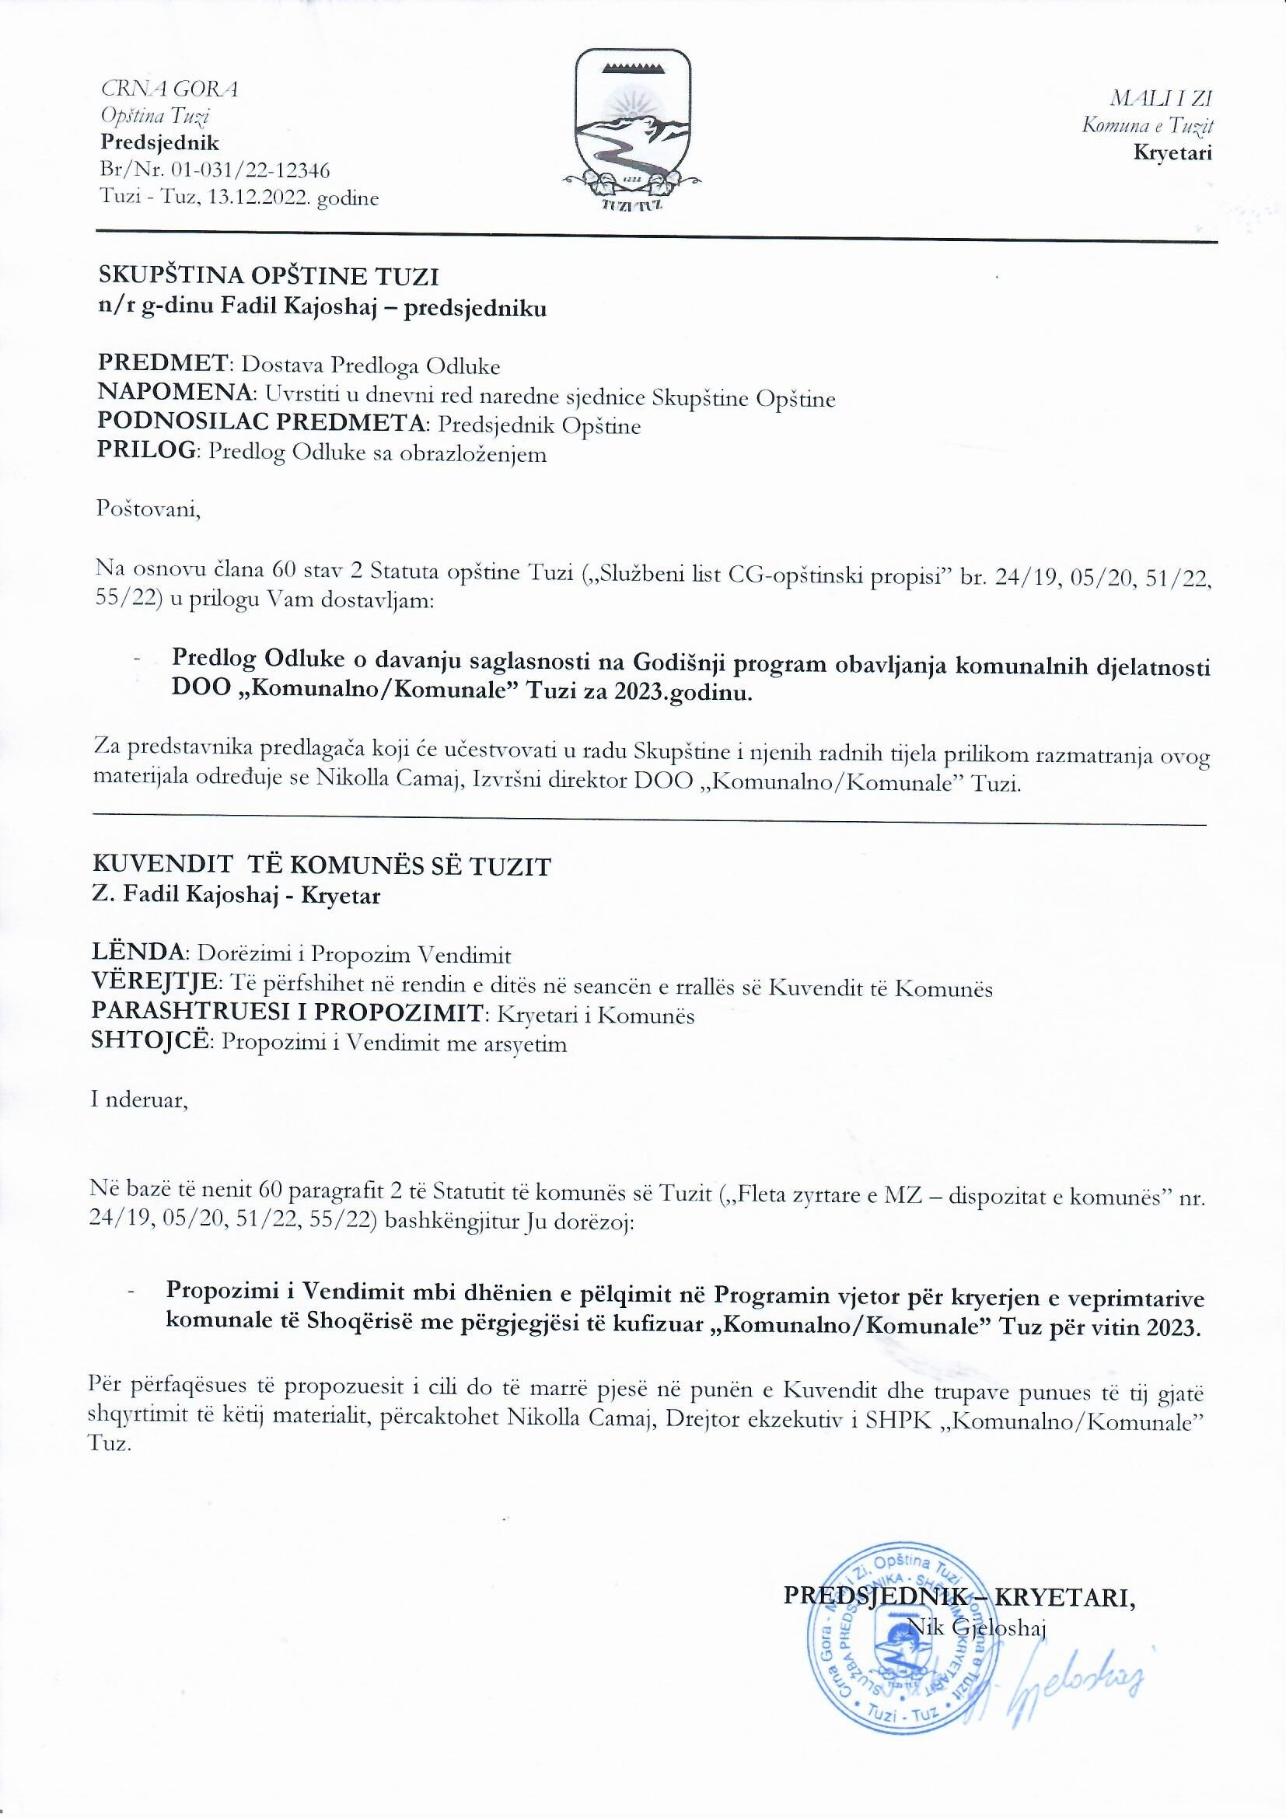
Na osnovu člana 38 stav 1 tačka 2 Zakona o lokalnoj samoupravi („Službeni list CG”, br. 2/18, 34/19, 38/20, 50/22, 84/22), člana 26 stav 1 Zakona o komunalnim djelatnostima („Službeni list CG”, br. 55/16, 74/16, 2/18 i 66/19) i člana 11 stav 1 tačka 7 Odluke o osnivanju Društva sa ograničenom odgovornošću „Komunalno / Komunale” Tuzi („Službeni list CG – opštinski propisi”, broj 33/19 i 40/21), Skupština opštine Tuzi, na sjednici održanoj ___ .12.2022. godine, donijela je

ODLUKU
o davanju saglasnosti na Godišnji program obavljanja komunalnih djelatnosti Društva sa ograničenom odgovornošću „Komunalno / Komunale” Tuzi za 2023. godinu

Član 1
Daje se saglasnost na Godišnji program obavljanja komunalnih djelatnosti Društva sa ograničenom odgovornošću „Komunalno/ Komunale” Tuzi za 2022. godinu, br. 2210/22 od 12.12.2022. godine, koji je donio Odbor direktora d.o.o. „Komunalno / Komunale” Tuzi na sjednici održanoj dana 13.12.2022. godine.

Član 2
Ova odluka stupa na snagu osmog dana od dana objavljivanja u „Službenom listu Crne Gore -opštinski propisi”.

Broj: 02-030/22-
Tuzi, ___.12.20221. godine

SKUPŠTINA OPŠTINE TUZI
PREDSJEDNIK,
Fadil Kajoshaj

O b r a z l o ž e n j e

PRAVNI OSNOV:
Članom 38 stav 1 tačka 2 Zakona o lokalnoj samoupravi propisano je da Skupština donosi propise i druge opšte akte.
Članom 26 stav 1 Zakona o komunalnim djelatnostima propisano je da komunalne djelatnosti obavljaju se na osnovu godišnjih programa obavljanja komunalnih djelatnosti, koje na predlog vršilaca komunalnih djelatnosti donosi skupština jedinice lokalne samouprave do kraja tekuće, za narednu godinu.
Članom 11 stav 1 tačka 7 Odluke o osnivanju Društva sa ograničenom odgovornošću „Komunalno / Komunale” Tuz, propisano je da osnivač privrednog društva daje saglasnost na godišnji program rada i finansijski plan privrednog društva.

RAZLOZI ZA DONOŠENJE:
Razlozi za donošenje ove Odluke sadržani su usklađivanju sa zakonskim propisima a imajući u vidu da je Odbor direktora d.o.o. „Komunalno / Komunale” Tuzi na sjednici održanoj dana 12.12.2022.godine donio Godišnji program obavljanja komunalnih djelatnosti za 2023. godinu za navedeno društvo, predlaže se Skupštini opštine Tuzi donošenje navedenog akta.

